**ПУТЕВКИ ПО ПРОФСОЮЗНЫМ ЦЕНАМ**

**В САНАТОРИИ КРАСНОДАРСКОГО КРАЯ. ЛЕТО 2021**

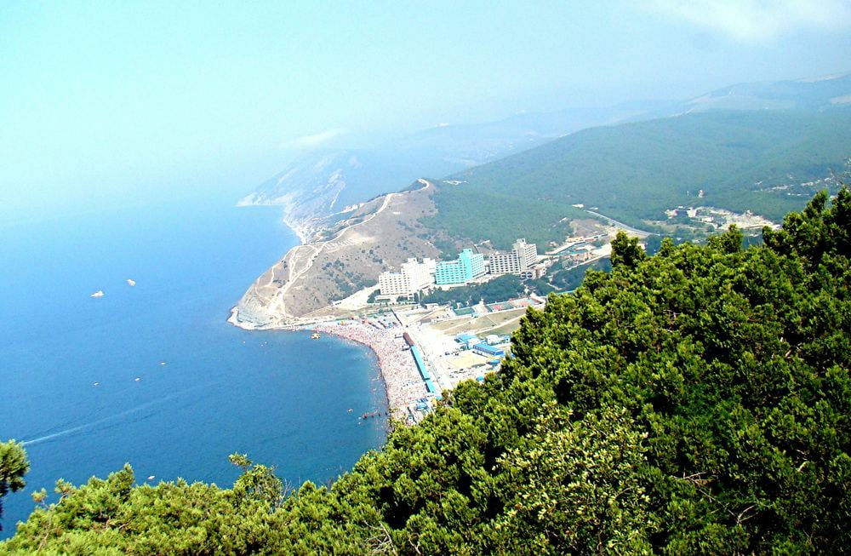

**Санаторий «Русь» Анапа**

**от 2552 руб/сутки (при 2-х местном размещении)**

**Входит: проживание, 3х разовое питание, лечение**

**Пансионат «Радуга» Геленджик**

**от 2520 руб/сутки (при 2-х местном размещении)**

**Входит: проживание, завтрак**

**База отдыха «Русалочка» Лермонтово**

**от 1760 руб/сутки (при 2-х местном размещении)**

**Входит: проживание, 3х разовое питание**

**База отдыха «Торнадо» Туапсе**

**от 1760 руб/сутки (при 2-х местном размещении)**

**Входит: проживание, завтрак**

**По вопросам приобретения путевок обращаться:**

**тел. 264-56-62, 263-87-82 специалист по бронированию Ульяна**